
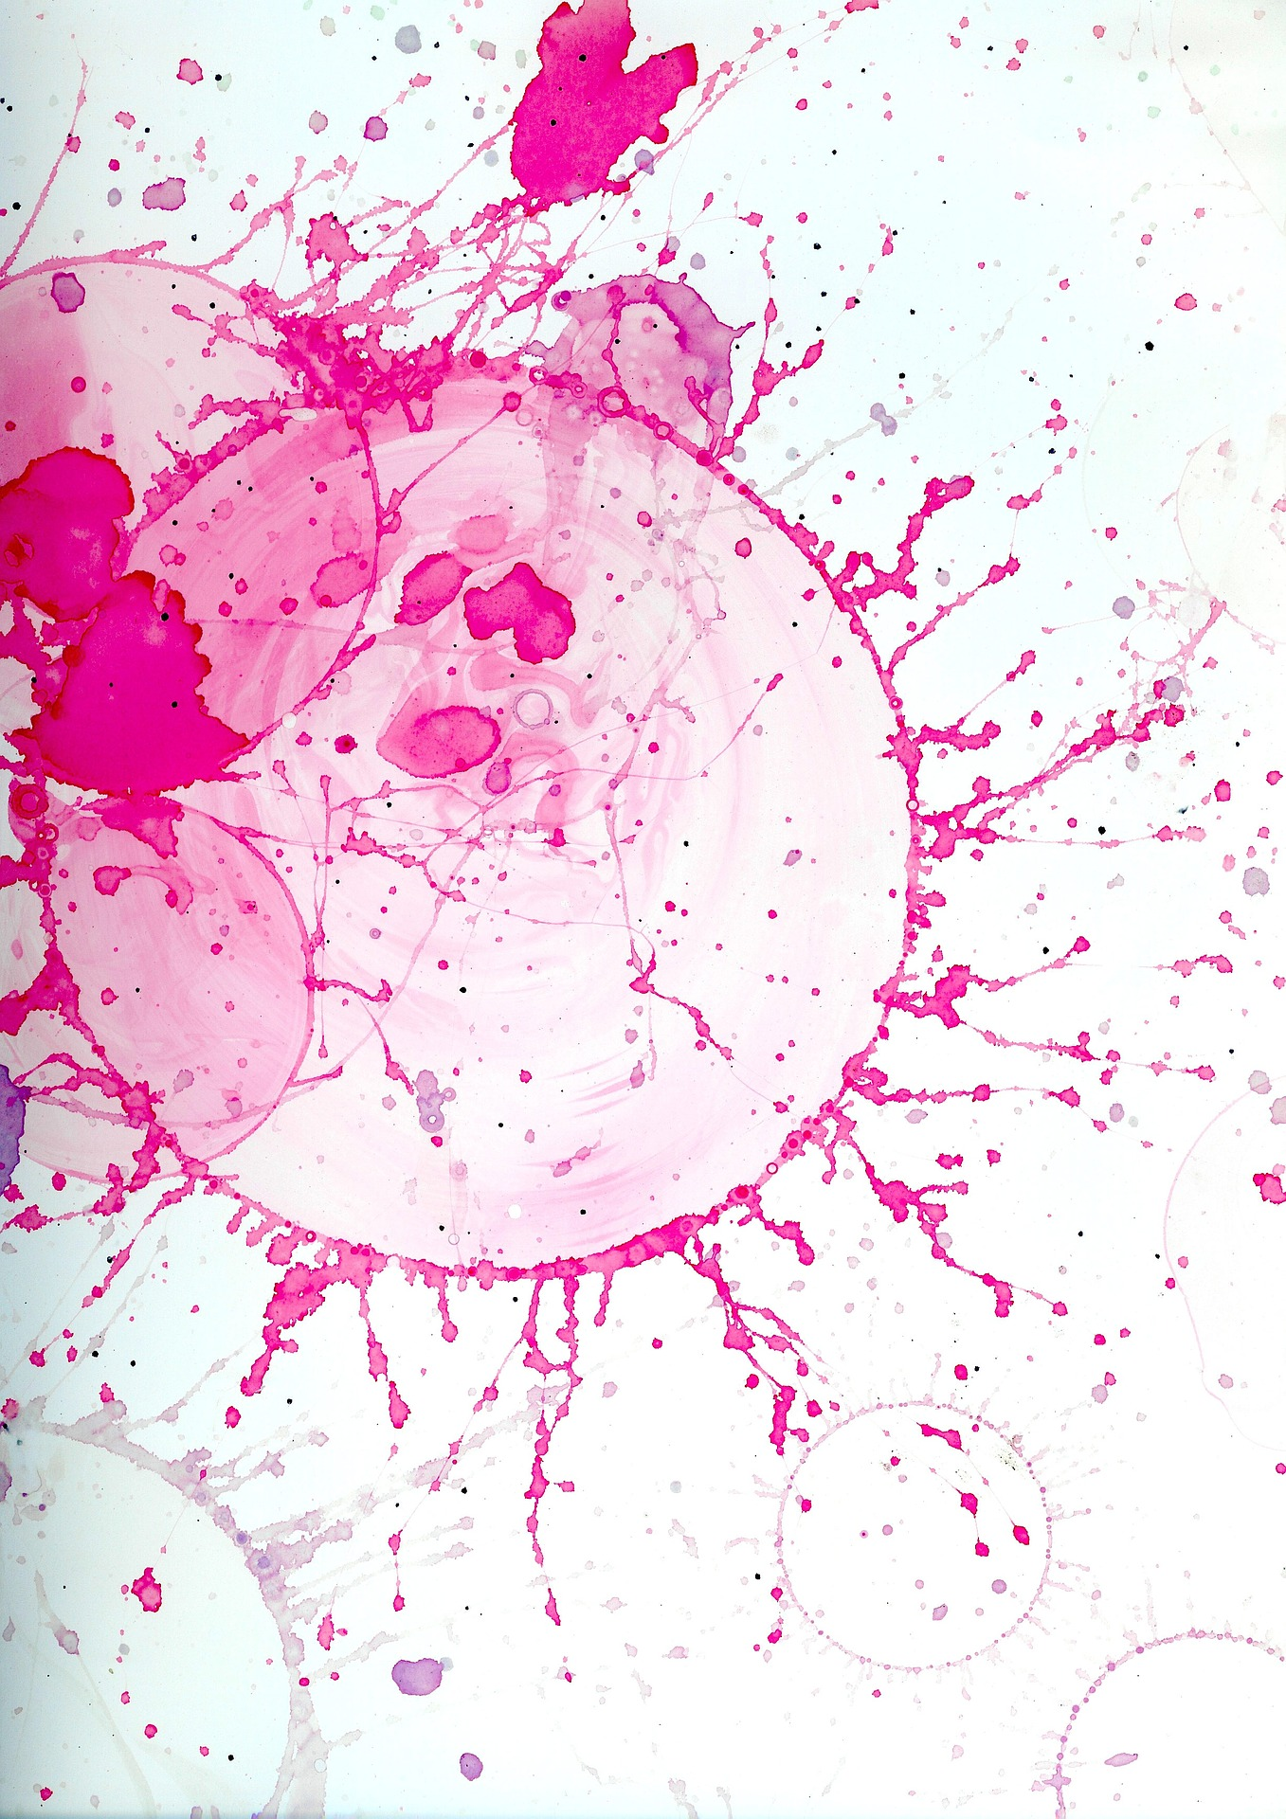
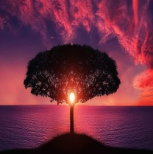
Plánuji, plánuješ, plánujeme
MOJE PRIORITA:

©2017, Erika Čákorová www.erikacakorova.cz

